Муниципальное бюджетное учреждение дополнительного образования «Центр дополнительного образования «Одаренность»
Старооскольского городского округа Белгородской области

Методическая разработка занятия
«Интеллектуальный турнир «АРТ-наследие»

Авторы:
Жарикова Ирина Евгеньевна,
методист,
Мироненко Ирина Викторовна,
педагог-организатор

2026 г.
«Интеллектуальный турнир
«АРТ-наследие»
Цель - знакомство участников с культурным достоянием, национальными традициями России.
Задачи:
воспитательные:
- привить чувства прекрасного, бережного отношения к культурному наследию;
- формировать культуру общения, речи;
развивающие:
- раскрыть творческие способности;
- развить критическое мышление;
- активизировать познавательный интерес.
Оборудование:ноутбук, проектор, экран, презентация игры, оценочные протоколы для членов жюри, канцелярские принадлежности.

Ведущий:Добрый день, дорогие друзья! Мы рады вас приветствовать на интеллектуальном турнире«АРТ-наследие».
Тема игры выбрана не случайно. Наша встреча сегодня посвящена разным видам искусства. В настоящее время искусство стало очень популярно. Выставки, концерты, экскурсии, фестивали, вечера, конкурсы и многое другое вы можете беспрепятственно посещать и любоваться прекрасным.
Ребята, как вы думаете, что означает слово «АРТ»? (Ответы детей)
Ведущий:Совершенно верно. «Арт»- с английского переводится как «искусство».
Игра состоит из трех туров:
1) Блиц-опрос «Живой шедевр»
2) Головоломка «Посвящение в балет и театр…»
3) Игра-викторина «В мире искусства»
В начале каждого этапа проводится жеребьевка, которая определяет право первого хода.В порядке очередности команды отвечают на вопросы ведущего.Если команда затрудняется с ответом, то право ответить на вопрос предоставляется соперникам, которые тем самым зарабатывают дополнительные баллы.

Проведение интеллектуального турнира полностью осуществляется с помощью мультимедийной презентации
(прилагается отдельным файлом)

1 тур. Блиц-опрос «Живой шедевр»
Ведущий: Уважаемые участники, в 1 туре вам предстоит ответить на вопросы блиц-опроса. На экране для каждой команды будет представлена картина, ваша задача назвать имя и фамилию автора, название картины.

Работа с презентацией

Ответы на вопросы 1 тура:
1.Шишкин Иван и Константин Савицкий, «Утро в сосновом бору»
2.Иван Крамской, «Неизвестная»
3. Илья Репин, «Бурлаки на Волге»
4. Виктор Васнецов, «Богатыри»
5. Иван Айвазовский, «Девятый вал»
6.Александр Иванов, «Явление Христа народу»
7. Валентин Серов, «Девочка с персиками»
8.Алексей Саврасов, «Грачи прилетели»
9. Исаак Левитан, «Золотая осень»
10.Василий Перов, «Охотники на привале»

2тур. Головоломка «Посвящение в балет и театр…»
Ведущий: Второй тур состоит из 6 головоломок, которые вам предстоит разгадать всей командой.

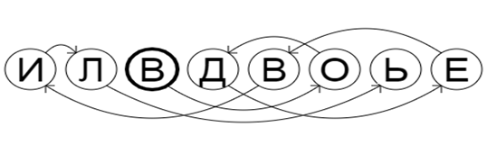
1 головоломка.
С помощью стрелок определить жанр театра.

Правильный ответ: водевиль

2 головоломка.
С помощью стрелок-путеводителей определить жанр театра.
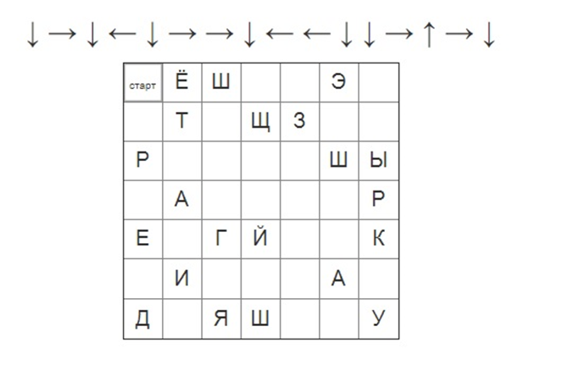

Правильный ответ: трагедия
3 головоломка.
С помощью шифра определить жанр театра.
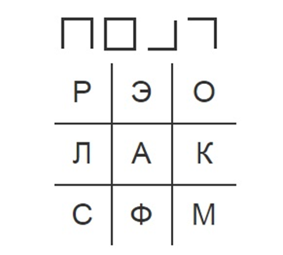

Правильный ответ: фарс

4 головоломка.
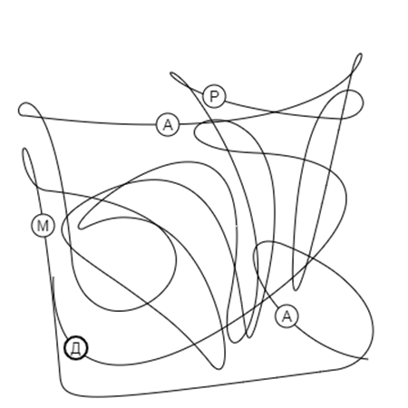
Определите жанр театра.

Правильный ответ: драма

5 головоломка.
Определите жанр театра.
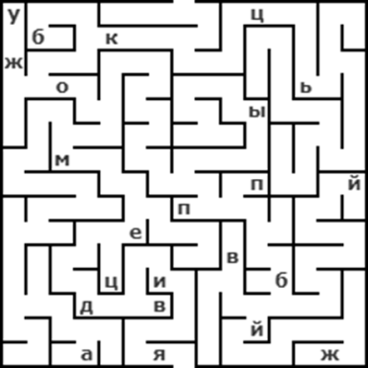

Правильный ответ:комедия

6 головоломка.
Найти в филворде фамилии 7 известных российских балерин.
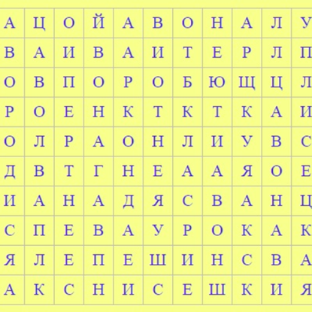

Правильный ответ:Павлова, Лепешинская, Уланова, Плисецкая, Кшесинская, Ваганова, Кондаурова.

3 тур. Игра-викторина «В мире искусства»
Ведущий:В третьем туре вам, ребята, предстоит принять участие в игре-викторине «В мире искусства», которая будет проходить в формате телевизионной игры-викторины «Своя игра».Я думаю, что всем вам приходилось когда-либо смотреть эту познавательную передачу. Сегодня вы сможете реально попробовать свои силы в данной игре. Для начала я озвучу правила игры-викторины.
Вам предлагается на выбор четыре раздела. В каждом разделе по четыре вопроса разной степени сложности. Соответственно чем сложнее вопрос, тем больше баллов вы заработаете за правильный ответ на него. Выбор раздела и вопроса делает капитан при переходе хода к вашей команде.
Если у вас нет вопросов, давайте приступим к игре.

Раздел «Скульптура»
1. Этот монументальный памятник советской эпохи, символизирующий достижения советского народа в освоении космического пространства. Установлен в г. Москве в 1964 году. Как называется этот памятник?(«Покорителям космоса»)
2.Назовите самый узнаваемый и самый известный из памятников в городе Санкт-Петербург.(«Медный всадник» -памятник Петру I)
3.С этой горой связано много знаковых событий. Здесь Наполеон ждал ключей от города в 1812.,отсюда уходили русские войска на фронт во время Великой Отечественной Войны. Раньше это место было действительно горой, сейчас же - небольшой холм. Какой памятник находится на этом месте? (Мемориальный комплекс «Парк Победы на Поклонной горе»)
4.Этот монумент - архитектурный символ города. Памятник посвящен военному событию, во время которого были затоплены русские парусные корабли. Назовите название памятника, и где он расположен. (Памятник затопленным кораблям» в г. Севастополь)

Раздел «Литература»
1. По отрывку из текста, узнайте, что за произведение, и кто автор.
«За невестою своей
Королевич Елисей
Между тем по свету скачет.
Нет как нет! Он горько плачет,
И кого не спросит он,
Всем вопрос его мудрён...»
Ответ: А. С. Пушкин. «Сказка о мёртвой царевне и о семи богатырях»

2.По отрывку из текста, узнайте, что за произведение, и кто автор.
«Есть в осени первоначальной
Короткая, но дивная пора
Весь день стоит как бы хрустальный
И лучезарны вечера…»
Ответ:Ф.И. Тютчев. «Есть в осени первоначальной…»

3.По отрывку из текста, узнайте, что за произведение, и кто автор.
«Дело было к вечеру. Он шел тихо и глядел на воду. Вдруг ему показалось, что что-то барахтается в тине у самого берега. Он нагнулся и увидел небольшого щенка, белого с черными пятнами, который, несмотря на все свои старания, никак не мог вылезть из воды, бился, скользил и дрожал всем своим мокреньким и худеньким телом»
Ответ:И.С. Тургенев «Муму»
4.По отрывку из текста, узнайте, что за произведение, и кто автор.
«Изведал враг в тот день немало,
Что значит русский бой удалый,
Наш рукопашный бой!..
Земля тряслась — как наши груди,
Смешались в кучу кони, люди,
И залпы тысячи орудий
Слились в протяжный вой…
Ответ:М.Ю. Лермонтов «Бородино»

Раздел «Архитектура»
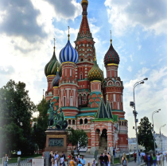
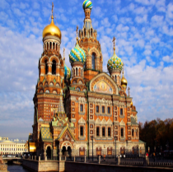
1.Какое из этих сооружений было построено первым?(Храм Василия Блаженного в Москве)

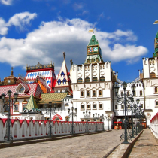
2.Этот Кремль находится в Измайлове (Москва). Выберите, какой из фактов о нём является правдой...
1. Он был построен до Кремля на Красной площади и стал первым московским фортом;
2. Он был построен Петром I, но когда тот уехал в Санкт-Петербург, кремль был заброшен и лишь позже отреставрирован;
3. Он был построен в 21 веке в зоне отдыха.
(Он был построен в 21 веке в зоне отдыха)

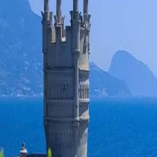
3.Посмотрите на фрагмент картинки. Какой памятник архитектуры на нем изображен? Где расположен? («Ласточкино гнездо»,п. Гаспра, Республика Крым)

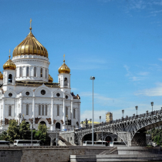
4.В каком году после разрушения, Храм Христа Спасителя, расположенный в Москве, снова был открыт к посещению людьми? (2000 год)

Раздел «Киноискусство»

1.Назовите фамилию, имя того, кто создал детский юмористический киножурнал «Ералаш» (Борис Грачевский)

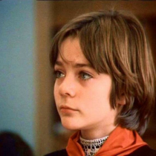
2.Посмотрите на фото. Назовите название фильма. («Гостья избудущего»)

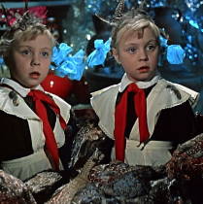
3.Этот фильм снят по одноименной повести Виталия Губарева,в котором все имена героев читаются наоборот. («Королевство кривых зеркал»)

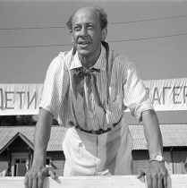
4.Действие картины в этом фильме разворачивается в пионерском лагере. В центре сюжета — приключения пионера, который был исключён из лагеря, но вскоре вернулся самовольно в лагерь. Назовите, о каком фильме идет речь? («Добро пожаловать или посторонним вход воспрещен»)

Рефлексия
Ведущий: Пока члены жюри подводят итоги игры, мы проведем рефлексию (анкетирование).
Цель анкетирования: выяснить мнение участников игры о предложенной форме работы.
Участники игры заполняют анкету (Приложение №1)

Заключительное слово ведущего
Ведущий: Уважаемые участники, мы поздравляем вас с успешным окончанием турнира и благодарим вас за проделанную работу. Надеемся, что ваш интерес к теме и подготовка к игре не пройдут бесследно, и вы обязательно продолжите самостоятельную работу по изучению культурного наследия.
Для объявления результатов игры слово предоставляется председателю жюри. (Жюри подводит итоги интеллектуального марафона, озвучивает баллы и местаи проводит награждение команд)

